Nieuw seizoen van 'Hettich on tour' gestart
Europese roadshow 2023 toont de topinnovaties

Hettich maakt het zijn partners in de handel en industrie bijzonder gemakkelijk: zodat het hele team in de werkplaats en productie de nieuwste producthighlights persoonlijk kan testen, komt de beslagspecialist met zijn 'road show' van nieuwe producten direct bij hen langs. De klantgerichte formule 'Hettich on tour' loopt al sinds 2020 en is nu aan het vierde seizoen begonnen: van maart tot en met november 2023 rijden opnieuw twee compacte Hettich-voertuigen dwars door Europa. En natuurlijk hebben ze van Portugal tot Litouwen de nieuwste producthighlights van Hettich in hun bagage.

Ook vorig jaar was Hettich met twee showtrucks op pad op het continent: meer dan 80.000 gereden kilometers, honderden afspraken en talloze gesprekken met klanten en partners van Noorwegen tot Italië en van België tot Polen tonen de aanhoudende aantrekkingskracht van 'Hettich on tour'.

Na een korte winterstop gaan de twee voertuigen nu de weg op met de geactualiseerde productshow. In het vernieuwde interieur presenteert Hettich onder andere de gloednieuwe Novisys scharnierfamilie. Deze zeer economische oplossing zal de markt voor gedempte scharnieren in een stroomversnelling brengen. Want met Novisys doet geïntegreerd dempingscomfort ook zijn intrede in de middelste prijsklasse. Natuurlijk presenteert Hettich ook zijn beproefde Sensys premium draaideurscharnier in de exclusieve donkere kleur obsidiaan en met een nieuwe
'Push to open Silent' functie. Met de drie systemen TopLine XL, SlideLine M en Wingline L toont Hettich zijn bijzondere expertise op het gebied van schuiven en vouwen. Veel emotie en topdesign worden beloofd door het AvanTech YOU-ladeplatform met 'Illumination' led-lichtsignatuur en het Cadro aluminium kader-systeem, eveneens met geïntegreerde verlichtingstechnologie. De toekenning van de gerenommeerde Red Dot en iF designprijzen aan AvanTech YOU Illumination ondersteunt de positionering van klanten in designgerichte, exclusieve keuken- of meubelprogramma's. Alle getoonde oplossingen kunnen direct ter plaatse worden uitgeprobeerd. En wie nog meer wil weten, kan via het touchscreen in de 'Hettich on tour'-bus meer informatie krijgen over de producten, eenvoudige vormgeving en montage, handige digitale services of zelfs de 'Hettich eShop'.

Efficiënt en duurzaam op weg
'Hettich on tour' moet zo duurzaam mogelijk worden uitgevoerd: om de energiebronnnen van de gastgevers te ontzien, kunnen de tourwagens in principe op elke plek zonder stroomaansluiting functioneren. Dankzij zonnepanelen op het dak zijn de showtrucks zelfvoorzienend. Hoewel de Europese tour nog niet volledig met
e-transporters kan worden uitgevoerd, wordt er bij de planning zeer bewust naar gestreefd om de twee voertuigen zo efficiënt mogelijk te gebruiken. Dat betekent: zo weinig mogelijk kilometers voor zo veel mogelijk klantafspraken. Korte transfers tussen landen zijn niet alleen goed voor de werknemers, maar ook voor het milieu.

Online geïnformeerd: de tour-landingpage
En waar gaat de reis dit jaar heen? 'Hettich on tour' begint in 2023 in Zuid-Duitsland en Portugal, gevolgd door Tsjechië, Nederland en België alsmede Oostenrijk, Italië en Zwitserland. Het zal ook naar Litouwen en Hongarije gaan, en na de zomer zullen dan Noord-Duitsland alsook Roemenië en Slowakije worden aangedaan alvorens de tournee in november opnieuw in
Zuid-Duitsland wordt beëindigd.

Waar en wanneer 'Hettich on Tour' stopt is te volgen op de landingpage http://www.hettich.com/short/afcb2n
Hier is bovendien meer productinformatie beschikbaar. Op die manier kunnen geïnteresseerde klanten en partners de innovatieve topproducten beter leren kennen of zich voorbereiden op het tourbezoek, bijvoorbeeld met specifieke vragen over de producten, de verwerking of de montage. De bestemmingen van 'Hettich on tour' zullen ook telkens in de Newsbox op www.hettich.com worden aangekondigd, en de teams zullen tot in de herfst via de social-media-kanalen van Hettich verslag doen van hun impressies van de Europese roadshow.

U kunt het onderstaande fotomateriaal downloaden via https://web.hettich.com/nl-nl/pers.jsp
Afbeeldingen
Teksten onder afbeeldingen

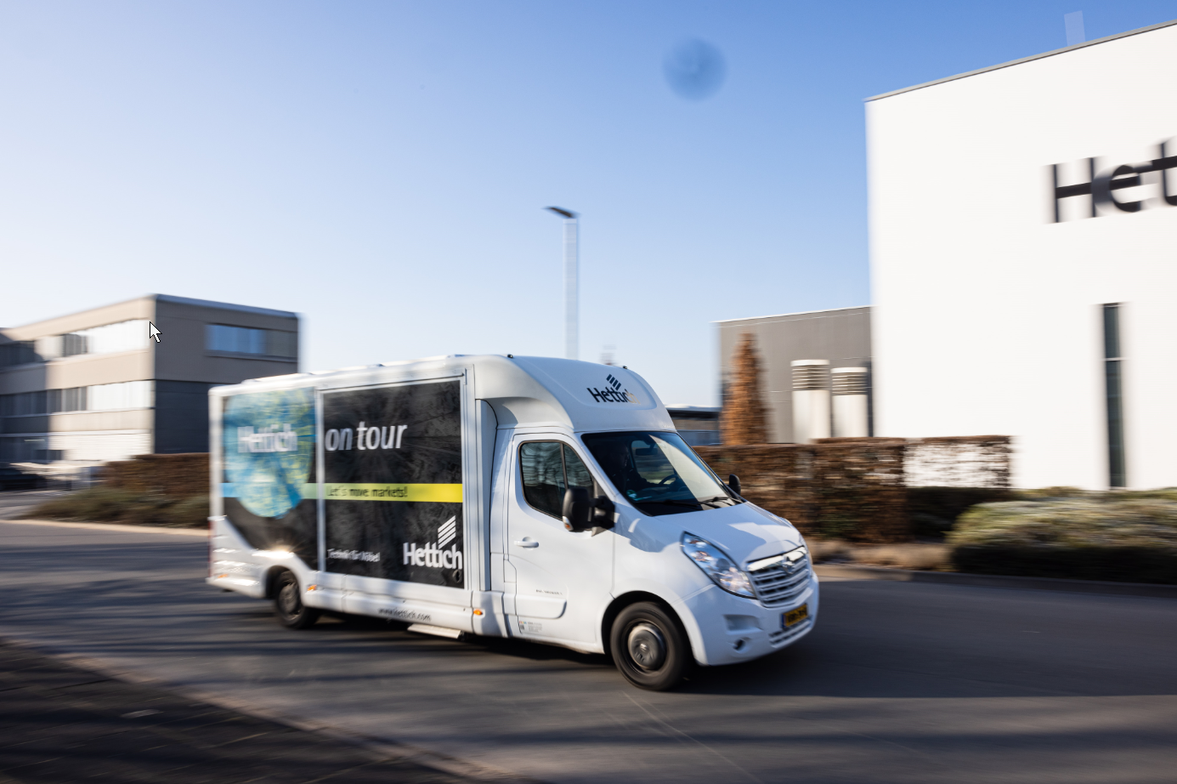
042023_a
Voor de klanten door heel Europa: 'Hettich on tour' brengt de nieuwste topproducten rechtstreeks naar vakmensen en -verkopers. Foto: Hettich

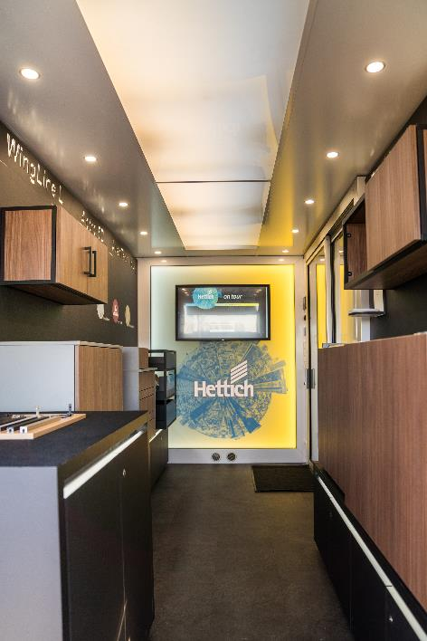
042023_b
Productinnovaties en eServices live beleven: in twee speciaal hiervoor omgebouwde showtrucks presenteert 'Hettich on tour' ook in 2023 de nieuwste highlights. Foto: Hettich

Over Hettich
Hettich werd in 1888 opgericht en is een van de grootste en meest succesvolle producenten van meubelbeslag wereldwijd. 8.000 medewerkers in bijna 80 landen werken samen aan de doelstelling om intelligente techniek voor meubelen te ontwikkelen. Hiermee overtuigt Hettich mensen over de hele wereld en is het een betrouwbare partner voor de meubelindustrie, handel en ambacht. Het merk Hettich staat voor consequente waarden: voor kwaliteit en innovatie. Voor betrouwbaarheid en nabijheid bij de klanten. Ondanks de grootte van het bedrijf en zijn internationale karakter is Hettich een echt familiebedrijf gebleven. Onafhankelijk van investeerders wordt de toekomst van het bedrijf vrij, menselijk en duurzaam vormgegeven.

